PRIMER NAČRTOVANJA UČNEGA SKLOPA ZA PREDMET DRUŽBA
CILJI PREDMETA: DRU (Ljudje v času, Ljudje v družbi) | NAMENI UČENJA  Ob koncu 5. razreda bodo učenci znali, naredili … | CILJI V DIGITALIZIRANI OBLIKI UN  https://dun.zrss.augmentech.si/#/
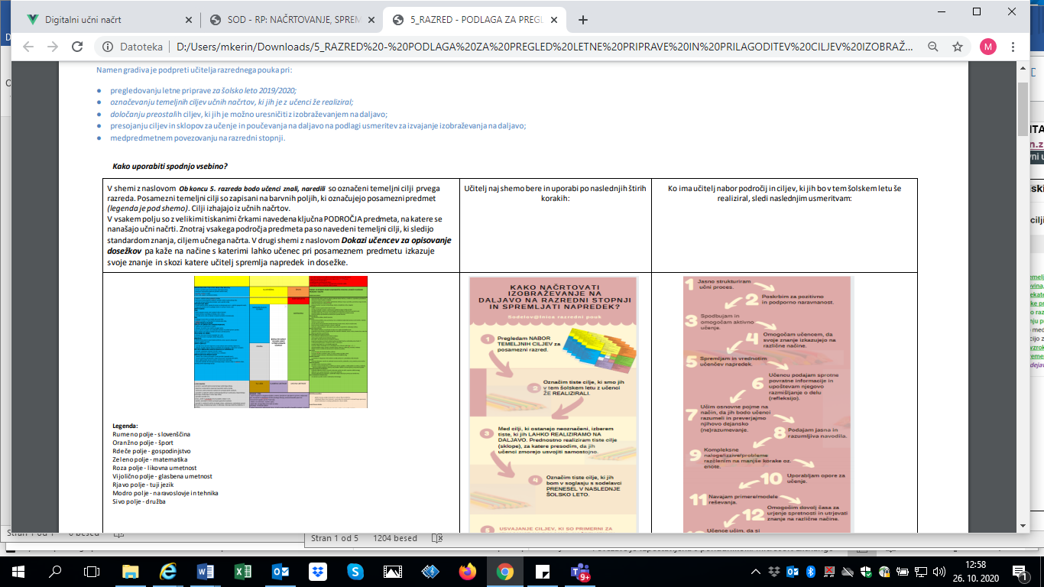  https://skupnost.sio.si/course/view.php?id=10021 | LJUDJE V ČASU IN DRUŽBI (UN, DRU)  - opredeliti temeljna zgodovinska obdobja (prazgodovina, stari vek, srednji vek, novi vek) in predstaviti nekatere značilnosti obdobij na časovnem traku,  - uporabiti in vrednotiti različne strategije za spoznavanje preteklosti (delo z viri, časovni trak),  - uporabiti in vrednotiti strategije sodelovanja. | 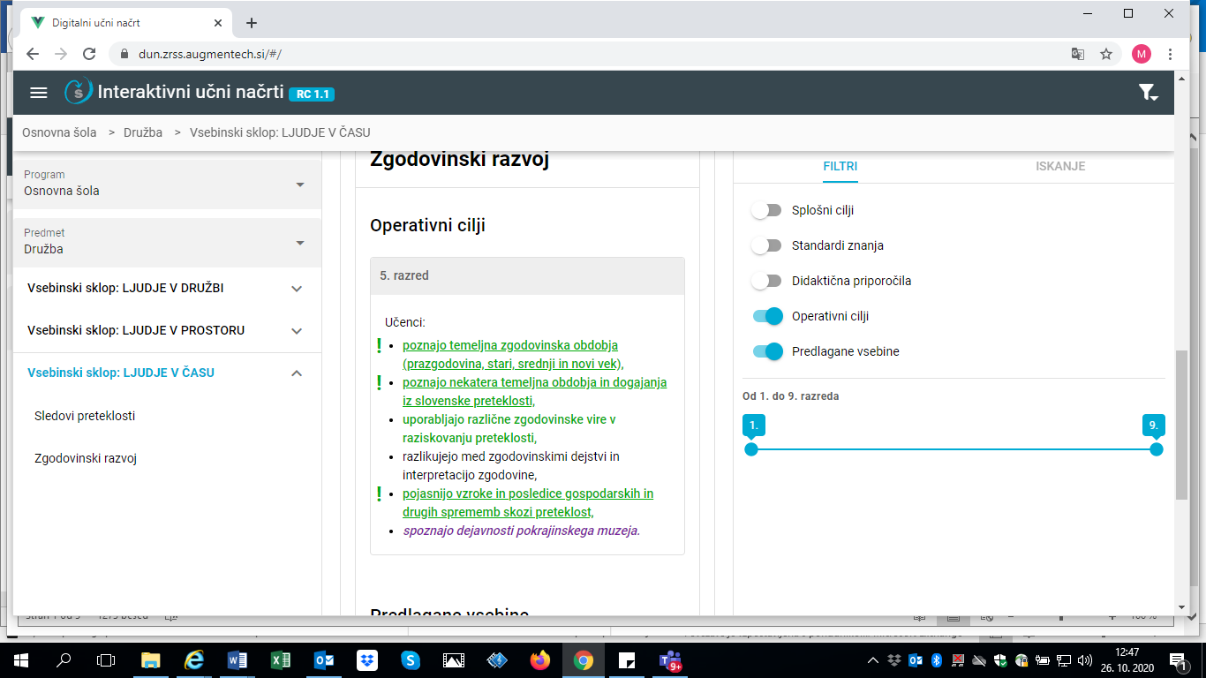  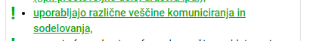  Opomba: učni sklop vključuje cilje vsebinskih sklopov ljudje v času in ljudje v družbi.

SPROTNO NAČRTOVANJE UČNEGA SKLOPA
SPROTNO NAČRTOVANJE UČNEGA SKLOPA - DRUŽBA
Šola: |  | Predmet: Družba |  | Razred:5 | Datum:
Učni sklop: RAZISKOVANJE PRETEKLOSTI  Vsebina: Časovni trak zgodovine človeštva (temeljna zgodovinska obdobja)   Znak pikapolonice pomeni, da je treba razmisliti o prilagoditvah poučevalne prakse za posamezne učence.   Znak prikazuje možnosti, za izvedbo sklopa na daljavo. |  |  |  |  |  | Število ur: 6
UČNI NAČRT | OBLIKOVANO/NAČRTOVANO SKUPAJ Z UČENCI
Učni cilji:  Učenci:  • poznajo temeljna zgodovinska obdobja (prazgodovina, stari vek, srednji vek, novi vek),  • izdelajo časovni trak zgodovine človeštva (prazgodovina, stari vek, srednji vek, novi vek),  • uporabljajo različne zgodovinske vire v raziskovanju preteklosti,  • prepoznajo dejstva v zgodovinskih virih,  •uporabljajo različne veščine komuniciranja in sodelovanja.  Standardi znanja:  •predstavi razdeljenost preteklosti na obdobja in opiše nekatere značilnosti obdobij,  •zna izdelati preprost časovni trak in se orientirati v njem,  •zna opisati življenje ljudi v preteklosti in ga primerjati z današnjim,  •zna uporabiti strategije za spoznavanje preteklosti (npr. delo z različnimi besedili, slikovnim gradivom in drugimi viri, časovni trak, muzeji),  •zna uporabiti različne strategije v različnih socialnih situacijah (učne, sodelovanja …) in jih vrednotiti. | Namen učenja je prikazati zgodovinska obdobja na časovnem traku in spoznati nekatere značilnosti obdobij z uporabo virov.  Učim se:  - poimenovati temeljna zgodovinska obdobja  - opisati nekatere njihove značilnosti  - prikazati zgodovinska obdobja na časovnem traku  - uporabiti različne vire ter sklepati o življenju ljudi  - v virih prepoznati dejstva  - sodelovati  Pri uporabi virov sem uspešen, ko:  - pridobim podatke, dejstva o zgodovinskem obdobju  - uporabim ustrezne vire  - ustrezno navajam vire (avtor, viri)  - na temelju virov smiselno sklepam o značilnostih zgodovinskega obdobja  Pri izdelavi časovnega traku sem uspešen, ko:  - pravilno poimenujem zgodovinska obdobja  - se pravilno orientiram v času (kateri dogodki so se zgodili prej, kasneje)  - pravilno uredim/prikažem nekatere značilnosti/dogodke zgo. obdobij po časovnem (kronološkem) zaporedju  - predstavim časovni trak (smiselno opišem)  Pri delu v skupini sem uspešen, ko:  - aktivno sodelujem (dajem predloge, se držim dogovorov …)  - se ustrezno pogovarjam (spodbujam druge, sem prijazen in spoštljiv …) |  | Učne dejavnosti, metode:  1. AKTIVACIJA PREDZNANJA (1 URA)  - DELO V SKUPINI (PRIMARNA SKUPINA)  Opazovanje, primerjanje, razvrščanje, urejanje v kronološko zaporedje.  Delo v skupini (primarna skupina). V kuverti so fotografije, ki prikazujejo posamezna zgodovinska obdobja. Vsak član skupine izbere eno fotografijo, opazuje in individualno razmisli ob vprašanjih:  - Kaj me o tem zanima? (vprašanja)  - Kako se ob tem počutim? (občutki)  - Kaj opazim? (dejstva)  - Kaj lahko iz opaženega sklepam? (interpretacija).  V nadaljevanju učenci predstavijo svoje razmisleke ostalim članom skupine, dopolnijo posamezna opažanja. Po predstavitvah skupaj uredijo fotografije v kronološko zaporedje in razmislijo, kako bi poimenovali posamezno obdobje. Razmislijo, katero obdobje je trajalo najdlje časa.  Izdelava preprostega časovnega traku.  Skupina nariše preprosti časovni trak, ki predstavlja zgodovino človeštva.  Pouk na daljavo: učitelj aktivacijo predznanja izpelje tako, da pripravi fotografije v dokument v skupni rabi (Google dokument) ali na spletni tabli (Padlet). Skupine učencev po 5 članov določi vnaprej. Učenci opazovanje fotografij izpeljejo samostojno, preko videokonference skupne razmisleke v skupini. Pri prikazu fotografij v časovnem zaporedju utemeljujejo, kaj nakazuje umeščanje fotografije v zgodovinsko obdobje.  - NAMENI UČENJA IN KRITERIJI USPEŠNOSTI  Časovni trak (zgodovine človeštva)  Učitelj na projekciji prikaže primer časovnega traku, ki prikazuje zgodovinska obdobja. Primerjajte časovni trak, s časovnim trakom skupine. Kaj prikazujeta? V čem sta si podobna, v čem različna? Kaj je pomembno pri prikazovanju preteklosti na časovnem traku? Na kaj moramo biti pozorni? Kako ste poimenovali posamezna obdobja? Idr.  Pouk na daljavo: učitelj izpelje dejavnost vodenega pogovora z vsemi učenci preko videokonference. Za prikaz časovnega traku uporabi spletno tablo Padlet ali po presoji aplikacijo Timetoast. Na časovni trak umesti fotografije, ki so jih učenci že umestili v kronološko zaporedje. Učenci razmišljajo ob vprašanjih: Kaj prikazuje časovni trak? Kaj opazite? Kaj je pomembno pri prikazovanju preteklosti na časovnem traku? Na kaj moramo biti pozorni? Kam na časovni trak bi umestili fotografije, o katerih ste se pogovarjali v skupini? Pojasnite. Kako ste poimenovali posamezna obdobja? Idr.  Nizanje asociacij.  Učenci nizajo asociacije na besede: prazgodovina, stari vek, srednji vek, novi vek, sodobnost.  Pouk na daljavo: učitelj za prikaz asociacij učencev lahko uporabi aplikacijo Mentimeter.  Razgovoru sledi opredelitev namena učenja: s pomočjo virov raziskati nekatere značilnosti posameznih obdobij in jih prikazati na časovnem traku, in kriterijev uspešnosti.  Učenci se znotraj prve (primarne) skupine odločijo, katero od temeljnih zgodovinskih obdobij bodo bolj raziskali. Vsak član primarne skupine se odloči za eno od obdobij (prazgodovina, stari vek, srednji vek, novi vek, sodobnost – zgodovinsko obdobje, ki še vedno traja). Nato se učenci formirajo v pet novih skupin oz. sekundarne skupine.  Pouk na daljavo: učitelj izpelje dejavnost z vsemi učenci preko videokonference.  - UČNE DEJAVNOSTI IN DOKAZI UČENJA (4 ure)  Delo z viri: načrt dela z viri, predstavitev obdobja (miselni vzorec, povzetek …), vprašanja za utrjevanje  Pouk na daljavo: učitelj v nadaljevanju organizira dejavnost dela po skupinah (skupine, ki raziskujejo posamezno obdobje) preko videokonference.  - DELO V SKUPINI (SEKUNDARNA SKUPINA)  Učenci v sekundarni skupini se pogovorijo o določenem zgodovinskem obdobju in zapišejo, kaj že vedo o življenju v tistem času. Zapišejo vprašanja, ki se jim zastavljajo. Razmislijo, kako so živeli, katere značilnosti bi izpostavili, kaj bi raziskali? Npr. katere vidike življenja bi izpostavili (npr. transport, oblačila, gibanje, šolstvo, vojska, gradbeništvo, varnost, bivanje, življenjski standard, prehranjevanje, oblačila, idr.).  Razmislijo, kaj potrebujejo za svoje delo, katere vire bodo potrebovali in uporabili. Kako bodo predstavili zgodovinsko obdobje svoji primarni skupini (povzetek, miselni vzorec,…). V knjižnici, na spletu ali doma poiščejo vire za svoje delo.  1) Izdelajo načrt dela (organizacija in potek dela, viri in pripomočki)  2) Raziskujejo z uporabo virov (v učbeniku/v knjižnici/na spletu), poiščejo gradiva, ki jim bodo pomagala pri raziskovanju.  3) Oblikujejo vprašanja in odgovore, ki bodo v podporo sošolcem pri učenju o nekaterih značilnostih posameznega zgodovinskega obdobja.  Pouk na daljavo: učenci v manjših, sekundarnih skupinah izvedejo skupne razmisleke, načrt dela in vprašanja za utrjevanje preko videokonference. Raziskovanje z viri izpeljejo samostojno tako, da kreirajo predstavitev v skupni rabi (Google predstavitev). Pri delu z viri se učenci osredotočijo na spletne vire, domače pisne vire ali vire, ki jih predlaga učitelj (npr. Vsebine TV Slovenija).  - DELO V SKUPINI (PRIMARNA SKUPINA)  Predstavitev, časovni trak  Vsak član skupine predstavi posamezno obdobje primarni skupini.  Pouk na daljavo: predstavitev članom primarne skupine lahko učitelj izpelje na dva načina.  1. Vsak član primarne skupine si samostojno ogleda vse predstavitve posameznih obdobij v predstavitvi v skupni rabi (Google predstavitev) in v dokument podajo povratno informacijo.  2. Vsak član primarne skupine se vživi v vlogo pripovedovalca iz časa, ki ga predstavlja. Pri predstavitvi si pomaga z zapiski (predstavitev v skupni rabi, Google predstavitev), ki jih je izdelala sekundarna skupina. Predstavitev primarni skupini poteka preko videokonference.  POVRATNA INFORMACIJA UČITELJA posameznim skupinam poteka sproti. Ob zaključku predstavitev, ki so potekale v primarnih skupinah, učitelj nadaljuje s povratno informacijo in vrednotenjem dela z viri (po kriterijih uspešnosti) skupaj z vsemi učenci.  Pouk na daljavo: učitelj izpelje povratno informacijo in vrednotenje z vsemi učenci preko videokonference.  Časovni trak: V nadaljevanju učitelj spodbudi člane primarne skupine k dopolnjevanju njihovega (skupnega) časovnega traka, ki so ga izdelali pri aktivaciji predznanja. Odgovarjajo na vprašanja, ki so si jih oblikovali v sekundarnih skupinah.  Pouk na daljavo: po predstavitvi, člani primarne skupine dopolnijo časovni trak na spletni tabli Padlet ali po presoji aplikaciji Timetoast, ki ga je učitelj uporabil za prikaz in pogovor z učenci v uvodnem delu.  MEDVRSTNIŠKA POVRATNA INFORMACIJA  Učenci izvedejo »sprehod« ob časovnih trakovih skupin in podajo povratno informacijo o izdelavi časovnega traka(po kriterijih uspešnosti).  SAMOVREDNOTENJE, POVRATNA INFORMACIJA UČITELJA  Učitelj vodi razgovor z učenci ob vprašanjih, npr. Kaj ste ugotovili? Kaj smo se naučili? Kako bomo to lahko uporabili pri nadaljnjem učenju? Kaj smo naredili dobro, kje smo imeli težave? Kaj lahko izboljšamo pri delu z viri, na časovnem traku in pri delu v skupini (kriteriji uspešnosti)?  Pouk na daljavo: učitelj preko videokonference prikaže dopolnjene časovne trakove primarnih skupin vsem učencem ter skupaj z njimi poda povratno informacijo. V nadaljevanju spodbudi učence k samovrednotenju ob vprašanjih.  PREDLOG ZA SAMOSTOJNO UČNO DEJAVNOST UČENCA  Vsak učenec samostojno izdela časovni trak zgodovinskih obdobij, ki ponazarja življenje v preteklosti. Izbere si en vidik življenja v preteklosti in ga predstavi (npr. bivališča). |  |  | Učenčevi izdelki oz. dokazi, ki izhajajo iz pogovorov ali opazovanj pri pouku:  Opazovanje fotografij (dejstva/interpretacija)  Ponazoritev fotografij po časovnem zaporedju.  Preprosti časovni trak zgodovine človeštva.  Odgovori na vprašanja  Asociacije na besede  VŽN skupine  Zapisi v predstavitvi v skupni rabi (Google predstavitev)  Načrt dela, način predstavitve obdobja, izbrani viri  Načrt dela, predstavitev obdobja v predstavitvi v skupni rabi (Google predstavitev), izbrani viri  Predstavitev nekaterih značilnosti izbranega obdobja  1. Povratna informacija v dokumentu v skupni rabi  2. Predstavitev z igro vlog  Časovni trak  Ustna medvrstniška povratna informacija  Ustni razmisleki učencev o opravljenem delu

